Методическая разработка классного часа "Наши любимые питомцы"
Классный руководитель: Слипуха Елена Анатольевна
Раздел: Внеклассная работа
Класс: 5
Цель: воспитание любви и доброго отношения к животным, чувства ответственности за их жизнь и безопасность.
Форма: классный час.
Подготовительная работа.
Заранее подготовить рассказы о своей собаке. Принести их фотографии, предложить нарисовать их питомцев. Ученикам, у которых нет дома животных, можно подобрать интересную информацию о них из книг, журналов.
Оформляется выставка фотографий, рисунков и сочинений о собаках.
На доске написан эпиграф: “Наши Питомцы”
Ход классного часа.
Кл.рук. Проблема бездомных собак существует давно. Человек не должен предавать своих четвероногих друзей, оставляя их без крова и пищи. Собака стала верным другом человека на долгие годы. Сегодня в мире насчитывается около 400 пород собак, которые делятся на 3 основные группы: служебные, охотничьи и комнатно-декоративные. У собак много профессий: они помогают пасти овец, служат в уголовном розыске, на границе, ищут полезные ископаемые, сторожат, участвуют в исследовании космоса.
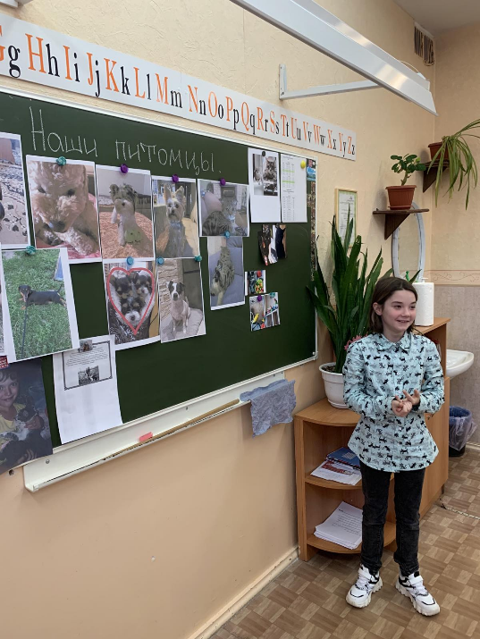
1. Памятники ставят героям, учёным, тем, кто много сделал для людей. Но среди тех, о ком человечество не хочет забывать, есть немало животных. И в первую очередь – собака.
(Под музыку выбегают ребята и исполняется песня “Не дразните собак”)
Не дразните собак, не пугайте кошек.
Не жалейте для птиц ни зерна, ни крошек.
И тогда воробьи песенкой разбудят,
И царапать и кусать – 2 раза
Вас никто не будет.
2. Любят собаки любую работу,
Они с человеком идут на охоту.
На севере среди торосов Собаки возят эскимосов.
3. Приятно, когда у собаки медали,
Но все-таки в космос дворняжки летали.
И люди любят всех собак
Чистопородных и дворняг,
Собак служебных, розыскных,
Дворовых, комнатных, цепных.
Любят, ценят, уважают
И никогда не обижают.
4. Если бы нас спросили, кто из животных любит человека больше, чем самое себя, то мы, несомненно, ответили бы – собака.
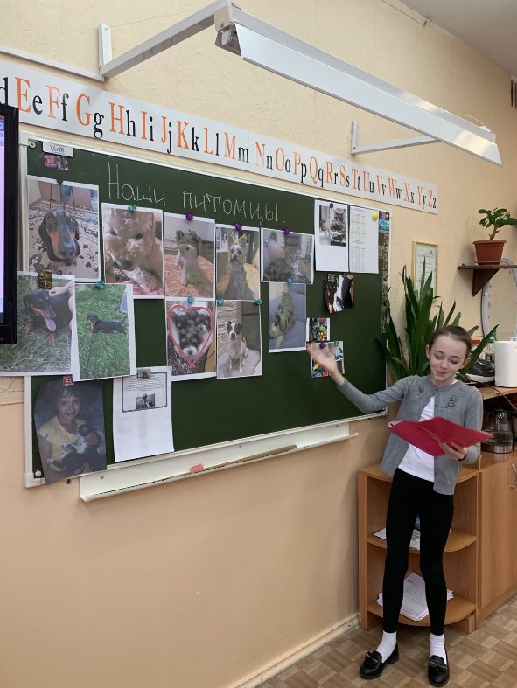
(Нежная музыка из спектакля “Маленький принц”)
1. ... Как лебедь умирает после потери любимой, взмывая вверх и бросаясь оттуда камнем, как журавль, потеряв родную и единственную журавлиху, вытягивается плашмя, распластав крылья и кричит, кричит, прося у луны смерти, так и Бим лежал и видел в бреду единственного друга. Вы, наверное, узнали эти прекрасные строки Троепольского о любви и преданности Бима.
2. В Японии стоит памятник собаке за преданность. Ее хозяин заболел и умер, но верный пес каждый день в течение 10 лет надеялся встретить его.
С собакой дружит человек уже сто тысяч лет.
И у него помощника верней и лучше нет.
3. Самый знаменитый памятник собаке стоит в Париже. Она спасла 40 человек, которые потеряли дорогу в горах, были засыпаны снегом. По предложению замечательного ученого Павлова, поставлен памятник собаке в Санкт-Петербурге, ведь прежде, чем передать людям результаты открытий, ученые долгое время проверяют их на подопытных собаках.
4. Собаки принимали участие в Великой отечественной войне. Они были связными, санитарами, миноискателями, шли со взрывчаткой на спине навстречу фашистским танкам. Собаки раминированы около 3 тысяч городов и сел. Нашли около 4 миллионов мин. Собаки помогали одерживать победу над фашистскими захватчиками. Памятник этим собакам – сотни тысяч спасенных человеческих жизней!
(Исполняется песня о Бульдоге)
Не дают щенку медали и не надо,
Я купля ему медаль из шоколада,
Я для друга ничего не пожалею,
Лишь бы хвостик завертелся веселее.
Мой щенок похож немного
На будьдога и на дога,
На собаку водолаза
И на всех овчарок сразу.
1. Представьте, что где-то ограблен ларек.
Представьте, что воры сломали замок,
Они унесли из ларька
Различных товаров четыре мешка.
Все сделано ловко и чисто,
Однако по следу идет розыскная собака.
И сколько они не петляют, ни кружат
Собака их все-равно обнаружит.
2. Вопрос из анкеты газеты “Пионерская правда”.
На какую другую покупку ты променял бы телевизор, если бы с тобой стали советоваться родители? Большинство ребят ответили, что променяли бы телевизор только на собаку.
(Исполняется песня “Ко мне, Мухтар, ко мне” 1 куплет)
Листом кленовым хвостик
И борода метлой.
Ко мне пришел не в гости,
Останешься со мной.
Пусть задран кверху носик
Понятно мне вполне,
Что ты чудесный песик,
Ко мне, Мухтар, ко мне!
3. Можно воздвигнуть памятник четвероногому другу за то, что он помогает разбудить в юных сердцах великое чувство доброты, любви ко всему живому.
(Исполняется песня “Пропала собака”)
Висит на заборе, колышется ветром
Колышется ветром бумажный листок.
Пропала собака – 3 раза
По кличке “Дружок”.
Щенок белоснежный, лишь рыжые пятна – 2 р.
И кисточкой хвост.
Он очень занятный -2р.
Совсем еще глупый доверчивый пес.
А дождь забияка листочек закапал
И буквы и строчки заплакали вдруг.
Найдите собаку – 2р.
Вернись поскорее мой маленький друг.
4. Вокруг тебя живые собаки – серьезные и добрые, веселые и грустные, большие и маленькие, породистые и беспородные, красивые и некрасивые.
Пусть они не совершали подвигов, но в любую минуту готовы совершить их во имя тебя, во имя человека ...
(Под музыку марша)
На этом кончим мы рассказ,
И пусть запомнит всякий,
Ему помогут, и не раз
Его друзья, собаки!
Далее дети рассказывают о своей собаке – 2 чел. Или информация из книг, журналов.
В заключении проводим викторину.
Как звали собаку из сказки А.С.Пушкина “О мертвой царевне и о семи богатырях”? (Соколко)
Как звали охотничью собаку из произведения Д.Мамина-Сибиряка “Емеля-охотник”? (Лыско)
Какая вторая кличка была у Каштанки, когда она выступала в цирке (произведение А.П.Чехова “Каштанка”) (Тетка)
Каких “животных” можно увидеть на звездном небе?
(Созвездия: Гончие Псы, Конь, Овен, Телец, Кит, Лев, Вол к, Дракон, Заяц, Рысь, Большая и Малая Медведицы, Жираф, Лисичка и др.)
В заключение классный руководитель совместно с советом класса подводит итоги классного часа. Отмечает наиболее интересные рисунки, сочинения и выступления ребят о животных, обращает их внимание на ответственность перед четвероногими друзьями, которые вошли в нашу жизнь. Все участники получают памятные сувениры, подготовленные заранее.

